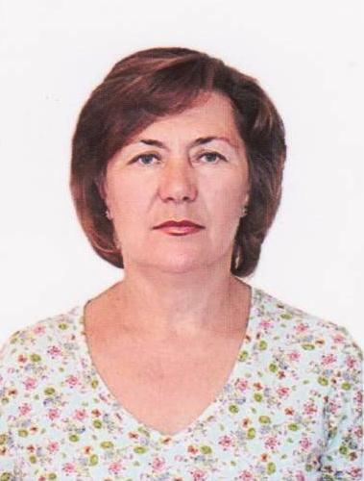
ВАШ КВАРТАЛЬНЫЙ
ПРЕДСЕДАТЕЛЬ КОМИТЕТА ТЕРРИТОРИАЛЬНОГО
ОБЩЕСТВЕННОГО САМОУПРАВЛЕНИЯ
МИКРОРАЙОНА № 2 СТ. ТБИЛИССКАЯ
ЛИТВИЧЕНКО СВЕТЛАНА
ВЯЧЕСЛАВОВНА
ст. Тбилисская улица Победы
дом 10
телефон 8 918 035 24 72
ГРАНИЦЫ УЧАСТКА: УЛ. ЛЕНИНА (ЧЕТНАЯ СТОРОНА) ОТ ДОМА № 2 ДО ДОМА № 56; УЛ. ПОБЕДЫ (ПОЛНОСТЬЮ); ОТ УЛ. ПЕРЕЕЗДНОЙ (НЕЧЕТНАЯ СТОРОНА) ОТ ДОМА № 55 ДО ДОМА № 61 НА ЗАПАД.
УВАЖАЕМЫЕ ЖИТЕЛИ ТБИЛИССКОГО СЕЛЬСКОГО ПОСЕЛЕНИЯ
ПРОИЗРАСТАНИЕ НАРКОСОДЕРЖАЩИХ РАСТЕНИЙ – КОНОПЛИ И МАКА НА ПРИУСАДЕБНЫХ УЧАСТКАХ ГРАЖДАН И БЕСХОЗНЫХ ЗЕМЛЯХ ОСЛОЖНЯЕТ НАРКОСИТУАЦИЮ НА ТЕРРИТОРИИ ТБИЛИССКОГО СЕЛЬСКОГО ПОСЕЛЕНИЯ ТБИЛИСКОГО РАЙОНА. АДМИНИСТРАЦИЕЙ ТБИЛИССКОГО СЕЛЬСКОГО ПОСЕЛЕНИЯ ТБИЛИССКОГО РАЙОНА СОВМЕСТНО ОТДЕЛОМ МВД РОССИИ ПО ТБИЛИССКОМУ РАЙОНУ, ТБИЛИССКИМ ХУТОРСКИМ КАЗАЧЬИМ ОБЩЕСТВОМ КУБАНСКОГО КАЗАЧЬЕГО ОБЩЕСТВА ПО ТБИЛИССКОМУ РАЙОНУ И ОТДЕЛОМ ОНК ОМВД РОССИИ ПО ТБИЛИССКОМУ РАЙОНУ ПРОВОДИТ МЕРОПРИЯТИЯ, НАПРАВЛЕННЫЕ НА ВЫЯВЛЕНИЕ И УНИЧТОЖЕНИЕ НАРКОСОДЕРЖАЩИХ РАСТЕНИЙ И ОБРАЩАЕТСЯ К ВАМ:
ПОМНИТЕ, ЧТО ПРОИЗРОСТАНИЕ НАРКОСОДЕРЖАЩИХ РАСТЕНИЙ НА ПРИУСАДЕБНЫХ И ПРИДОМОВЫХ УЧАСТКАХ, А ТАКЖЕ ЗЕМЛЯХ АРЕНДОВАНЫХ ЗЕМЛЕПОЛЬЗОВАТЕЛЯМИ (ФЕРМЕРАМИ) ВЛЕЧЕТ ЗА СОБОЙ ОТВЕТСТВЕННОСТЬ ПО ДЕЙСТВУЮЩЕМУ ЗАКОНОДАТЕЛЬСТВУ РОССИЙСКОЙ ФЕДЕРАЦИИ

ПРИ ВЫЯВЛЕНИИ ДАННЫХ ФАКТОВ ОБРАЩАТЬСЯ ПО ТЕЛЕФОНУ ДОВЕРИЯ: 8(86158)2-31-79

